Input: Một số nguyên dương n
Output: Kết luận n là số nguyên tố hoặc n không là số nguyên tố
Example:
Input=5
Output: 5 là số nguyên tố
Method:
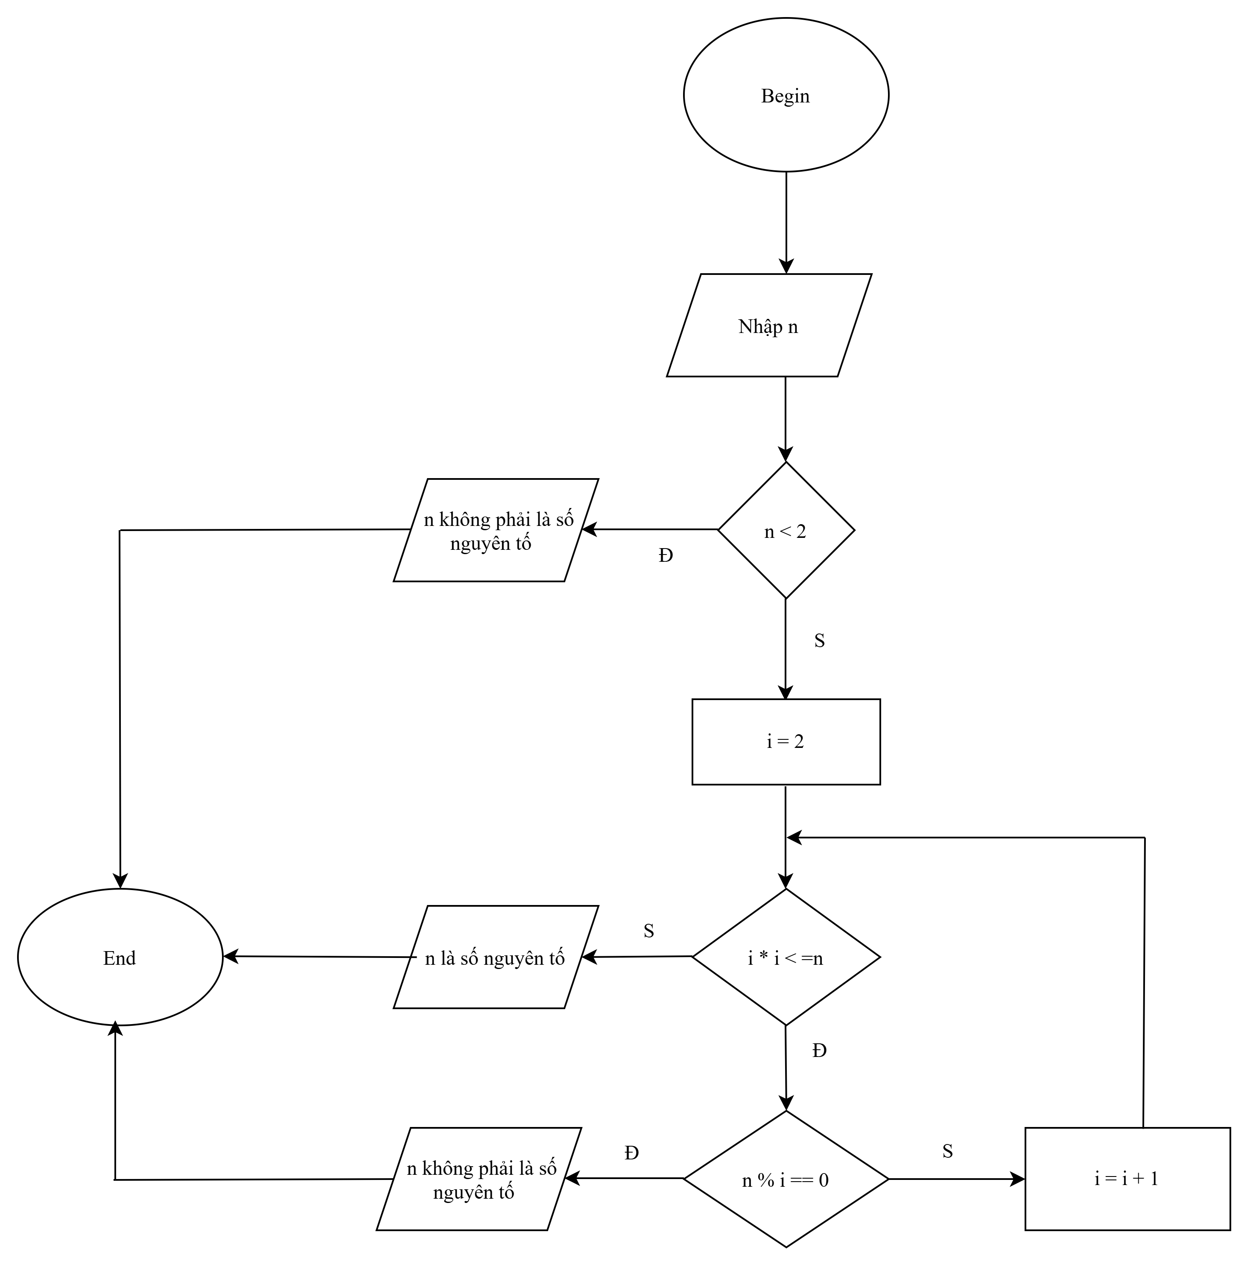
Đánh giá độ phức tạp của thuật toán là: O(√n)

